**JOBSHEET 5**

**Latihan 1.**

1. 10 + 5

Operator = +

Operand = 10, 5

1. X = 2.5

Operator = (=)

Operand = X, 2.5

1. a = 2/b

operator = (=), /

operand = 2, b

1. 12 < 8

Operator = <

Operand = 12, 8

1. C = A + B

Operator = (=), +

Operand = C, A, B

**Latihan 2**

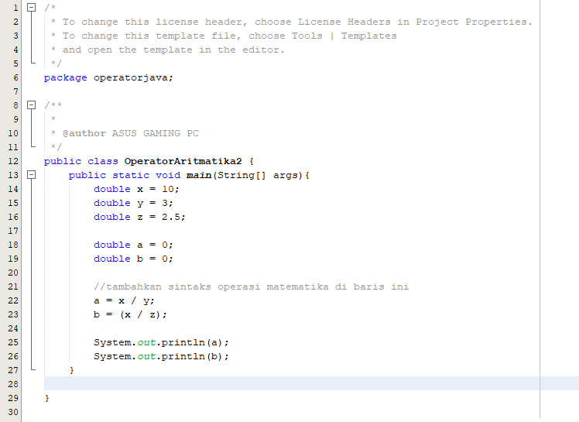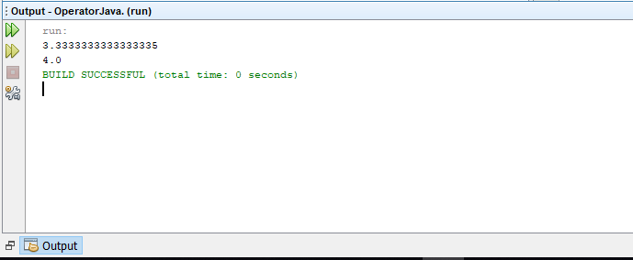

**Latihan 3**

1. Nilai variabel a adalah 3
2. Kesimpulan berdasarkan hasil operasi pembagian yang disimpan variabel a adalah

hasil operasi pembagian variabel a salah karena hasil dari varibel a bukan bilangan bulat. Jadi, tipe data int harus diganti dengan tipe data double

1. Karena operasi tersebut tidak bias dijalankan yang disebabkan oleh tidak samanya tipe data a dengan z
2. 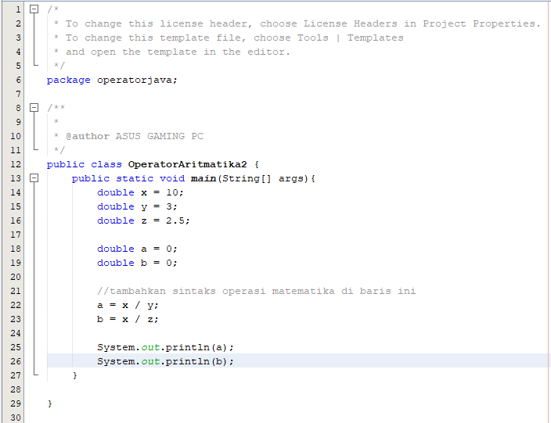

**Latihan soal 4**

1. x = 1

x = 2 + 3

x = 5

1. x = 10

x += 5

x = 15

1. x = 8

x -= 6

x = 2

1. x = 2

x *= 5

x = 10

1. x = 12

x /= 4

x = 3

**Latihan 5**

1. 3 < 5 (TRUE)

3 kurang dari 5, jika ya maka menghasilkan true

1. 10 > 20 (FALSE)

10 lebih dari 20, jika ya maka menghasilkan true

Karena salah maka menghasilkan false

1. 4 == 6 (FALSE)

4 sama dengan 6, jika ya menghasilkan true

Karena salah menghasilkan false

1. 7 != 7 (FALSE)

7 tidak sama dengan 7, jika tidak sama, menghasilkan true

Karena sama maka menghasilkan false

1. 100 >= 100 (TRUE)

100 lebih dari sama dengan 100, jika ya menghasilkan true

1. 25 <= 27 (TRUE)

25 kurang dari sama dengan 27, jika ya menghasilkan true

**Latihan 6**

1. (3 > 5) && (4 < 6)

False && true, maka hasilnya FALSE

1. (10 == 10) || (3 >= 2)

True || true, maka menghasilkan TRUE

1. ! (8 != 12)

True, maka menghasilkan FALSE

**Latihan 7**

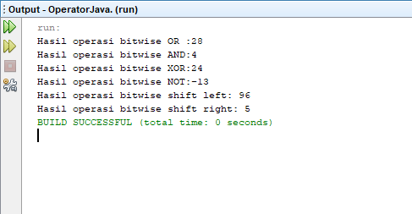

**Latihan 8**

1. Nilai variabel y adalah 2
2. Nilai variabel x adalah 2
3. Jika menggunakan operator prefix increment hasil variabel x = 2 dan hasil variabel y = 1

Jika menggunakan operator postfix increment hasil variabel x = 2 dan hasil variabel y = 2